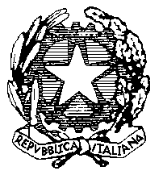
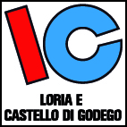 | ISTITUTO COMPRENSIVO STATALE  LORIA e CASTELLO di GODEGO  SCUOLA PRIMARIA E SECONDARIA DI PRIMO GRADO  31037 LORIA - TREVISO  Via Roma, 30 - tel. 0423-485353/755542 - fax 0423–759558 – https://www.icloriaecastellodigodego.edu.it  PEC: tvic824008@pec.istruzione.it - tvic824008@istruzione.it - cod. fisc. 81002790269

RELAZIONE FINALE

CLASSI III

Prof.

Insegnante di

Classe sez.

Anno scolastico
VALUTAZIONI E OSSERVAZIONI SU:

a) raggiungimento obiettivi disciplinari (conoscenze/abilità) in relazione al progetto didattico d’area

b) livello di conseguimento degli obiettivi educativi e di socializzazione

c) iniziative di recupero/sostegno/formative (tipologia – risultati ottenuti)

RAPPORTO CON LE FAMIGLIE

ELENCO SINTETICO DEL PROGRAMMA SVOLTO

Data ___________________

Il Docente

__________________

VISTO: il Dirigente Scolastico

